Botucatu, 14 de outubro 2019.

Ilmo. Sr.
Ednei Lázaro da Costa Carreira
DD. Presidente da Câmara Municipal
Botucatu-SP.

JUNOT DE LARA CARVALHO, Secretário Municipal de Relações Institucionais, vem, perante Vossa Excelência, em resposta ao Requerimento nº 1017, aprovado na Sessão Ordinária de 07/10/2019, de autoria do nobre Vereador LAUDO GOMES DA SILVA , através do qual solicita: “realizar estudos visando que os Guardas Civis Municipais, quando acionados em período de folga, sejam remunerados com os mesmos valores que são destinados à atividade delegada, valorizando as relevantes funções da GCM.”, dizer o que segue:

Os guardas civis municipais são remunerados de acordo com as disposições do Estatuto dos Servidores Públicos Municipais, tanto para a jornada padrão, quanto para eventualidades (ex. Horas extras).

Aproveita a oportunidade para apresentar protestos de estima e consideração.

Atenciosamente,
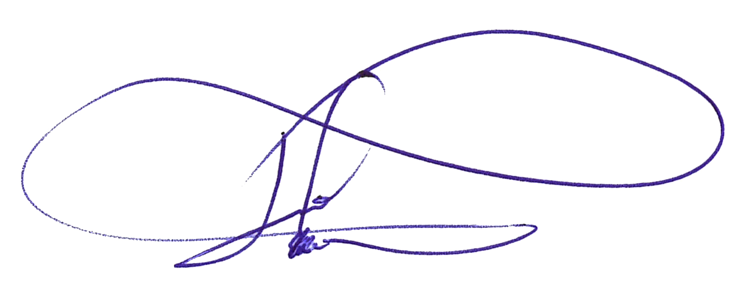
JUNOT DE LARA CARVALHO
Secretário de Relações Institucionais

